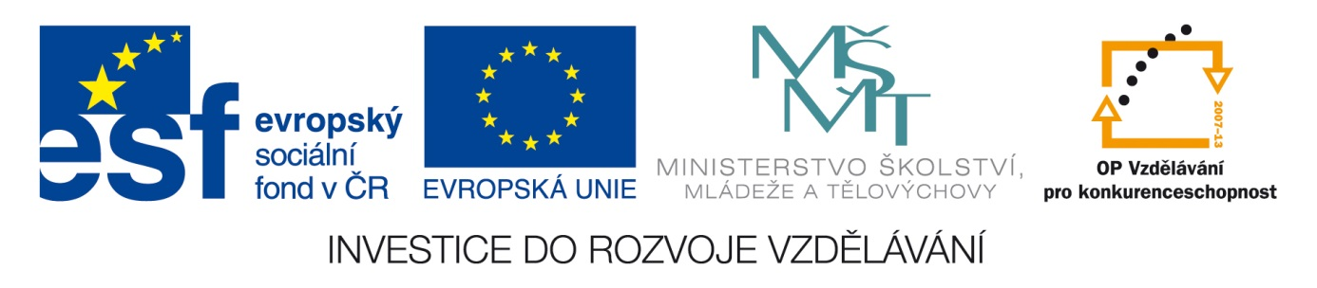Výchova ke zdraví- Opakování 2.pololetí 8. ročníku
Anotace: Materiál obsahuje opakovací test. Žáci budou plnit úkoly, které jsou formou testu zaměřeny na opakování a prověřování znalostí učiva za 2.pololetí.
Autor: Mgr. Marie Kůtová
Jazyk: Čeština
Očekávaný výstup: Žák by měl chápat význam dobrého soužití mezi vrstevníky i členy rodiny – vzájemnou pomoc, zabezpečování zdravého vývoje dětí, jejich ochranu a péči o ně. Vhodně naplňovat svůj denní režim. Dodržovat správné stravovací návyky a v rámci svých možností uplatňovat zásady správné výživy a zdravého stravování.
Uvědomovat si rozdíly mezi stravovacími zvyklostmi v rodině a doporučenými zásadami zdravé výživy.

Speciální vzdělávací potřeby: Lehké mentální postižení
Klíčová slova:Vývojové období, těhotenství, antikoncepce, bílkoviny, cukry, tuky, nezdravé potraviny, vegetarián, režim dne, stres, mentální anorexií, bulimie, duševní hygiena civilizační nemoci

Druh učebního materiálu: Test
Druh interaktivity: Aktivita
Cílová skupina: Žák
Stupeň a typ vzdělávání: Základní vzdělávání, 2. stupeň, 8. ročník
Typická věková skupina: 14 let
Celková velikost: 21 kB

Zdroj: Učebnice Občanská a rodinná výchova 6 .a 7. ročník pro ZŠ a víceletá gymnázia, Nakladatelství FRAUS

Žáci si vylosují jednu skupinu 10 otázek A,B

Opakování učiva 2.pololetí
test
A

1.A Vyjmenuj vývojová období v životě člověka

2.A Co nepatří do základní vybavičky pro novorozence:

a)dětské oblečení,plenky ,zavinovačka
b)hygienické potřeby, potřeby na koupání
c)umělá výživa, přesnídávky

3.A Jak poznáš, že je dítě nemocné? Napiš nejčastější příznaky.

4.A Co je to těhotenství a jak dlouho trvá ?

5.A Kolik hodin spánku denně potřebuje dítě v předškolním věku?

a)12-14 hodin
b)8-10 hodin
c)14-16 hodin

6.A Které látky by měly být v našem jídelníčku nejvíce zastoupeny
a)bílkoviny
b)cukry
c)tuky

7.A Rozhodni , co patří mezi nezdravé potraviny:
a)sýry a mléčné výrobky
b)uzeniny a salámy
c) ryby ,luštěniny, drůbež

8.A Kdo to je vegetarián?

9.A Napiš , jak by měl vypadat tvůj správný režim dne.

10. A Co můžeš dělat proti stresu?
a) dívat se na televizi
b) sportovat
c) hrát počítačové hry

Opakování učiva 2.pololetí
test
B

1. B Jak se nazývá období dítěte do jednoho roku života?

2.B Co neumí dítě v 1.roce života ?

a) sedět, lézt, dělat samo první krůčky
b) mluvit ve větách
c) vyslovovat první slova

3. B Co znamená umělá výživa kojence?

4. B Co je to antikoncepce?

5. B Jak musí rodiče pečovat o miminko, aby bylo zdravé?

a) dbát na správnou výživu a láskyplnou péči
b) chodit na návštěvy ke známým
c) pravidelně mu kupovat hračky a nové oblečky

6.B Kolik litrů tekutin bys měl za den vypít?

a) 1litr
b) 2-3 litry
c)přes 4 litry

7.B Čeho musí být v jídelníčku nejvíce?

a)obiloviny, těstoviny ,pečivo, rýže
b)ovoce, zelenina
c) tuky,cukry,sůl

8.B Jak vypadá dívka trpící mentální anorexií?

9.B Co je duševní hygiena? Uveď příklad.

10.B Které nemoci patří mezi tzv .civilizační?

a)cukrovka
b)obezita
c)zápal plic

